POMÓŻMY MARCELKOWI !!!
Zbierajmy razem nakrętki
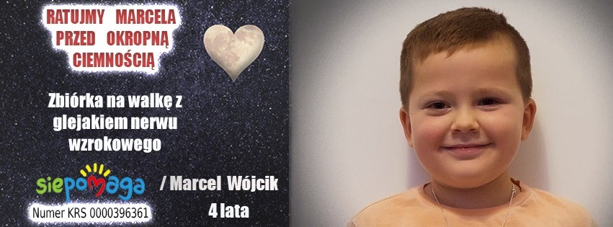
4 letni Marcel Wójcik z Rytwian walczy z glejakiem nerwu wzrokowego. Guz znajduję się 4 mm od oka i Marcel bardzo szybko traci wzrok. Rodzice są
w trakcie organizowania wyjazdu na Proteinoterapię, która daje Marcelowi bardzo duże szanse na wzrok i życie.
PUBLICZNA SZKOŁA PODSTAWOWA IM. PAPIEŻA JANA PAWŁA II W CZAJKOWIE PRZYŁĄCZA SIĘ DO AKCJI POPRZEZ ZBIÓRKĘ PLASTIKOWYCH NAKRĘTEK. PROSIMY SPOŁECZNOŚĆ SZKOŁY O PRZYNOSZENIE NAKRĘTEK
I ZOSTAWIANIE ICH W SZKOLE.
Są sytuacje, gdy wysiłek pojedynczego człowieka niewiele znaczy, jednak gdy do akcji włącza się większa społeczność, w tym wypadku społeczność szkolna z Czajkowa, przynosi to efekt.
Serdecznie dziękujemy!
Opiekunowie Wolontariatu uczniowskiego:
Joanna Modras-Nowacka (do kontaktu)
Renata Binkiewicz
Lidia Obarzanek-Januszewska
Małgorzata Seremak
Jesteśmy tyle warci, ile bezinteresownie możemy pomóc innym ludziom

